DESENVOLVIMENTO DO CAPIM VETIVER EM SOLOS DE CLASSE TEXTURAL ARGILOSA E ARENOSA

Neife Santos Abraão^{(1,2)}; Fernando Yuri da Silva Reis^{(1,3)}; Misael Silva Juliani^{(1,4)}; Lilian Vilela Andrade Pinto⁽⁵⁾; Michender Werison Motta Pereira⁽⁶⁾

⁽¹⁾Estudante de Gestão Ambiental; Centro de procedimentos Ambientais; Instituto Federal de Ciência, Educação e Tecnologia do Sul de Minas; Inconfidentes, Minas Gerais; ⁽²⁾neifesantos2gmail.com; ⁽³⁾fernando_ysr@hotmail.com; ⁽⁴⁾misael.julini@gmail.com; ⁽⁵⁾Profª Dra.; Centro de procedimentos Ambientais; Instituto Federal de Ciência, Educação e Tecnologia do Sul de Minas; Inconfidentes, Minas Gerais; lilian.vilela@ifsuldeminas.com.br; ⁽⁶⁾ Gestor Ambiental, Doutorando em Engenharia Agrícola (Água e Solo); Feagri/UNICAMP; michender.ambiental@gmail.com.

RESUMO – O capim vetiver é uma planta muito rústica, que se desenvolve em diferentes tipos de solos e vêm sendo estudada e utilizada pelo seu potencial para o controle da erosão, estabilização de taludes, descompactação do solo e aumento da infiltração da água em encostas. O objetivo deste trabalho foi avaliar o desenvolvimento aéreo e radicular do Capim Vetiver em solos arenoso e argiloso. As mudas de vetiver em raízes nuas foram obtidas por subdivisão de touceiras, e plantadas em sacos ráfia de 50 litros preenchidos com os solos de textura arenosa e argilosa selecionados pra a pesquisa. No período de setembro de 2014 a fevereiro de 2015 foi avaliado o desenvolvimento das mudas, através dos seguintes atributos: altura das plantas (comprimento da parte aérea), número de perfilho e comprimento radicular das plantas. A altura das plantas e número de perfilho foram influenciados pela textura do solo, obtendo-se melhores resultados no solo arenoso. A altura média do vetiver no solo arenoso atingiu mais de 150 cm aos 150 dias após o plantio, sendo 28,33 cm maior que a altura média observada no solo argiloso. O comprimento da raiz do vetiver não apresentou diferença nos diferentes tipos de solo aos 30 dias após o plantio. Não foi possível avaliar o comprimento das raízes do vetiver aos 60, 90, 120 e 150 dias, devido ao mesmo ter atingido o limite máximo de comprimento passível de avaliação no saco de ráfia já aos 30 dias.

Palavras-chave: Altura de plantas, produção vegetal, crescimento radicular, Chrysopogon zizanioides.

Introdução
O Capim Vetiver (Chrysopogon zizanioides (L.) Roberty syn. Vetiveria zizanioides (L.) Nash) é uma gramínea cespitosa, perene, originária no Sul da Ásia. Foi intensamente difundida pelo Banco Mundial na década de 1980, para auxiliar no controle de erosão e na conservação de solos e água, em áreas com poucos recursos, especialmente nos países em desenvolvimento (COUTO et. al., 2010) e introduzido no Brasil em 1996 (HENRIQUES, 2007), porém, o seu uso para controle de erosão, estabilização de encostas e recuperação de áreas degradadas ainda é muito restrito, em razão da deficiência de produção de mudas e do pouco conhecimento das técnicas de cultivo (PEREIRA, 2006).
A aplicação do vetiver possui múltiplas funções de grande importância na mitigação de danos ao meio ambiente, tais como descompactação do solo (COBRA et al., 2012) e aumento da infiltração e redução da turbidez da água escoada em taludes (SOUZA, 2012).
Contudo, sabe-se que o solo tem grande influência sobre o crescimento, desenvolvimento e a produção de plantas e o tamanho das partículas do solo (granulometria) afeta diretamente o crescimento radicular, porque modifica o ângulo de deflexão, conforme descrito por Bandara e Fritton (1986).
Solos de classes texturais diferentes (argilosa e arenosas, por exemplo) podem propiciar desenvolvimento diferente para uma mesma espécie, como pode ser notado nos trabalhos de Fagundes et al. (2006) com a Dimorphandra mollis e de Aguiar et al. (2009) com a mandioca. Já Santos et al. (2008), que avaliaram a produtividade da soja em dois solos de classes texturais diferentes (argilosa e arenosa), verificaram que os solos arenosos apresentam potencial de produção igual ou até superior aos solos argilosos, desde que esse solo passe por um manejo nutricional específico.
Neste sentido, o objetivo deste trabalho foi avaliar o desenvolvimento aéreo e radicular do Capim Vetiver em solos de diferentes classes texturais (arenoso e argiloso).

Material e Métodos
O experimento foi realizado na cidade de Inconfidentes que está localizada a 869 metros de altitude média e posição geográfica de 22° 19’’ 00’ de latitude S e 46° 19’’ 40’ longitude W, no Sul de Minas Gerais. O município se assenta numa área de 145 quilômetros quadrados (INCONFIDENTES, 2009). De acordo com a classificação de Koëppem, o clima da região é do tipo tropical úmido com duas estações bem definidas: chuvosa (outubro a março) e seca (abril a setembro), com médias anuais de 1.800 mm de precipitação e 19°C de temperatura.
As mudas de vetiver em raízes nuas, obtidas por subdivisão de touceiras, foram deixadas com as raízes imersas em água por 15 dias para emitirem novas raízes e brotos, selecionando-se então mudas padronizadas para a pesquisa. Sacos ráfia de 50 litros preenchidos com solo arenoso e solo argiloso foram utilizados para o plantio de 3 mudas de vetiver (Figura 1). Após 10 dias do plantio, foi realizada seleção visual qualitativa das mudas, deixando-se apenas uma muda com melhor desenvolvimento (altura e perfilhamento) em cada saco. Ao todo, foram cultivadas 100 unidades experimentais, sendo 50 sacos de cada classe textural do solo (arenosa e argilosa).
Para tanto, o experimento foi alocado em esquema fatorial duplo com blocos casualizados (2 x 5 x 10), sendo o primeiro fator: duas classes texturais do solo (arenosa e argilosa); o segundo fator: cinco tempos de avaliação (30, 60, 90, 120 e 150 dias após o plantio); e 10 blocos.
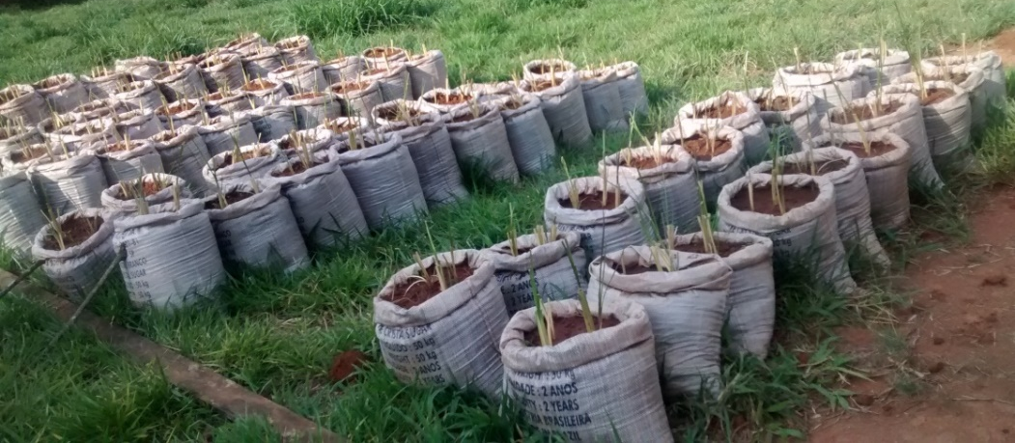
Figura 1. Mudas de vetiver plantada em sacos de ráfia no início do experimento (setembro, 2014).

O desenvolvimento do vetiver foi avaliado através dos seguintes atributos: altura de plantas (comprimento da parte aérea), números de perfilho e comprimento radicular.
Primeiramente, foi determinado o número de perfilho da planta ainda no saco de ráfia, de forma manual, contando-se o número de subdivisões (perfilho) da touceira Em seguida as plantas foram retiradas cuidadosamente dos sacos de ráfia e divididas em parte aérea e radicular, lavadas sobre peneiras para a desagregação do solo contido nas raízes (Figura 2A). A mensuração da altura das plantas (Figura 2B) e comprimento da raiz (Figura 2C) foi realizada com auxílio de uma fita métrica.

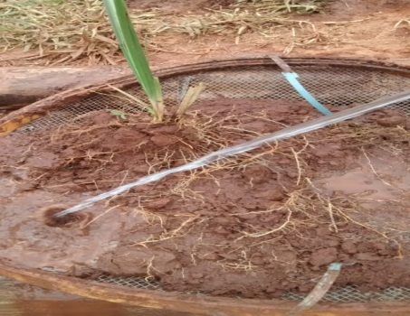
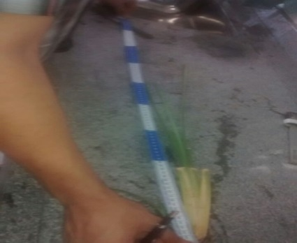
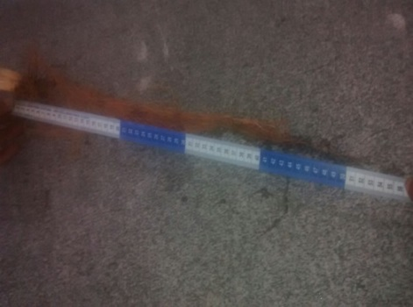
A
B
C

Figura 2. Mudas de vetiver: A) Lavagem das raízes para remoção do solo agregado nas mesmas; B) Mensuração do comprimento da parte aérea; C) Mensuração das raízes.

Os dados obtidos foram tabulados e submetidos à análise de variância seguindo o delineamento em fatorial com blocos ao acaso e as médias comparadas pelo teste Scott-knott a 5% de probabilidade usando o programa Sisvar (FERREIRA, 2008).

Resultados e Discussão
A altura do vetiver apresentou comportamento crescente durante o período de 150 dias de avaliação, tanto na textura arenosa quanto na argilosa conforme esperado. Aos 120 e 150 dias observou-se diferença estatística significativa entre os solos (arenoso e argiloso) conforme pode ser observado na tabela 1. Destaca-se que maiores resultados foram observados em solo arenoso, sendo que aos 150 dias após o plantio obteve-se uma altura de plantas média de 28,33 cm maior no solo arenoso (Figura 3).
Era esperado, com base na literatura, que maiores resultados para altura do vetiver fossem obtidos no solo argiloso, por possuir, teoricamente, maior capacidade de troca de cátions, maior capacidade retenção de água, menor permeabilidade, maior superfície específica nas partículas e consequentemente maior fertilidade em condições naturais que o solo arenoso (BUCKMAN & BRADY, 1979).
Dentre as literaturas mencionadas, pode-se citar Cox e Lins (1984) e WANG et al. (2005) por destacarem que a textura é um dos principais indicadores da qualidade e produtividade dos solos e Santos et al. (2008) por afirmarem que o paradigma ainda vigente é de que a terra é dita "produtiva" quando o solo é de textura argilosa.
Em contrapartida, estes mesmos autores (SANTOS et al., 2008) concluíram que solos arenosos apresentam potencial produtivo equivalente ou até mesmo superior ao dos solos argilosos, desde que adotado manejo nutricional adequado. Tal constatação corrobora com os resultados obtidos neste trabalho. Levanta-se portando a hipótese de que as características de tolerância a condições adversas e rusticidade do capim vetiver pode ter contrabalanceado as carências mencionadas para um solo arenoso, requerendo que trabalhos futuros sejam realizados para esclarecer os fatores que propiciam maior crescimento do vetiver em solo arenoso.

Tabela 1. Altura média (cm) da parte aérea do vetiver nos solos de textura arenosa e argilosa em diferentes períodos de avaliação.
Tempo após o plantio (dias) | Altura Média do Vetiver (cm)
 | Solo Arenoso | Solo Argiloso
30 | 72,33 Ad | 63,00 Ac
60 | 84,00 Ad | 78,00 Ac
90 | 105,33 Ac | 97,66 Ab
120 | 133,66 Ab | 107,88 Bb
150 | 170,55 Aa | 142,22 Ba
Médias seguidas por letra minúscula na coluna comparam a altura (cm) nos diferentes tipos de solos e médias seguidas por letra maiúscula na linha comparam a altura (cm) entre os tipos de solo, não diferindo estatisticamente entre si, pelo teste de Scott-Knoott ao nível de 5% de significância quando apresentam a mesma letra.
Figura 3. Altura (cm) da parte aérea por planta de vetiver nos solos de textura arenosa e argilosa em diferentes períodos de avaliação.

De acordo com Truong et al. (2008) o vetiver precisa de 3 a 4 meses para estabelecer-se. Isso pode ser evidenciado nos resultados apresentados na tabela 1, onde o a altura das plantas foi estatisticamente igual nos primeiros 60 dias de avaliação para um mesmo solo e nos primeiros 90 dias de avaliação quando comparou-se entre os solos argiloso e arenoso apresentou diferença estatística.
Contudo, vale ressaltar que com apenas 30 dias de avaliação o vetiver atingiu 42,4% e 44,3% da altura total média observado aos 150 dias, respectivamente para o solo arenoso e argiloso. Esse resultado reforça a importância de melhor aproveitamento de vetiver como biomassa para alimentação animal, energia, confecção de artesanato, cobertura morta em áreas agrícolas, cobertura para instalações rurais, entre outras citadas por Andrade et al. (2011); Manoel et al. (2014) e recomendados por Costa (2013).
Para Teixeira et al. (2015); Chaves e Andrade (2013); Truong et al. (2008); Barros (2008) e Pereira (2006) o capim vetiver pode atingir de 1,5 m a 2,0 m de altura. Segundo Tavares (2009) o vetiver atinge no máximo 1,5 m de altura. Destaca-se que com apenas 150 dias de avaliação esta pesquisa obteve resultados promissores para superar estes limites estabelecidos na literatura, uma vez que de acordo com Truong et al., 2008 a planta atinge sua altura máxima por volta dos 12 meses de idade. Costa (2013) avaliando a altura de plantas de vetiver em diferentes espaçamentos de plantio obteve altura média de 190 cm com apenas 120 dias após a poda das plantas.
A análise do perfilhamento das mudas de vetiver indicou um aumento significativo de número de perfilho durante o período de 150 dias do experimento tanto no solo de textura arenosa quanto no solo de textura argilosa (Tabela 2). Santos et al. (2001) afirmam que a idade da planta pode interferir no número de perfilho. O solo arenoso apresentou um maior perfilhamento das mudas de vetiver em relação ao solo argiloso aos 60, 120 e 150 dias após o plantio (Tabela 2). Pode ser visto na tabela 2 que esperava-se, com base na literatura, que as plantas em solo argiloso apresentassem maior perfilhamento quando comparados as plantas em solo arenosos dadas as características destes solos descritas por Buckman e Brady (1979).

Tabela 2. Número de perfilho por planta de vetiver nos solos com textura arenosa e argilosa em diferentes períodos após o plantio.
Tempo após o plantio (dias) | Número de Perfilhos
 | Solo Arenoso | Solo Argiloso
30 | 2 Ac | 1 Ad
60 | 7 Ab | 3 Bd
90 | 10 Ab | 7 Ac
120 | 21 Aa | 13 Bb
150 | 23 Aa | 18 Ba
Médias seguidas por letra minúscula na coluna comparam a biomassa nos diferentes tipos de solos e médias seguidas por letra maiúscula na linha comparam a biomassa entre os tipos de solo, não diferindo estatisticamente entre si, pelo teste de Scott-Knoott ao nível de 5% de significância quando apresentam a mesma letra.

O tempo de desenvolvimento das plantas possui correlação linear positiva com o número de perfilhas do vetiver, ou seja, o número de perfilho cresce linearmente em função do tempo em ambos os tipos de solo, apresentando coeficientes de correlação (r) e de determinação (R²) superiores a 0.95 em ambos os solos (Figura 4). Além disso, através da figura 4 pode-se perceber com maior detalhe a superioridade do perfilhamento no solo arenoso em relação aos resultados obtidos para o solo argiloso.
Com relação ao comprimento radicular do vetiver, com apenas 30 dias de avaliação atingiu-se o máximo passível de mensuração nos sacos de ráfia selecionados para o estudo, devido a limitação de seu comprimento a 50 cm. Contudo, este atributo não foi avaliado nos meses subsequentes. A textura do solo (arenosa e argilosa) não influenciou significativamente o comprimento radicular das plantas aos 30 dias após o plantio (Tabela 3).

Figura 4. Gráfico de regressão e correlação linear entre o número de perfilhos do vetiver em solo arenoso e argiloso e o tempo de avaliação (dias).

Tabela 3. Comprimento da raiz por planta da gramínea vetiver nos solos com textura arenosa e argilosa.
Tempo após o plantio (dias) | Comprimento Médio da Raíz (cm)
 | Solo Arenoso (cm) | Solo Argiloso (cm)
30 | 54,22 A | 55,66 A
60 | NA | NA
90 | NA | NA
120 | NA | NA
150 | NA | NA
Médias seguidas por letra minúscula na coluna comparam a biomassa nos diferentes tipos de solos, não diferindo estatisticamente entre si, pelo teste de Scott-Knoott ao nível de 5% de significância quando apresentam a mesma letra.
NA – Não avaliado (atingiu-se o limite passível de avaliação nos sacos de ráfia com 30 dias).

Como considerações e recomendações citam-se: i) Recomenda-se o plantio do vetiver em solos com textura arenosa para produção de mudas, devido ao maior perfilhamento das plantas nesta classe textural, obtendo-se mais mudas de uma única matriz plantada. Trabalhos futuros avaliando a qualidade física e química nestes solos com diferentes classes texturais devem ser realizados para tentar explicar melhor os resultados superiores observados no solo arenoso; ii) O vetiver apresentou bom desenvolvimento em ambos os tipos de solo (argiloso e arenoso), podendo ser empregado em projetos de proteção e recuperação ambiental em áreas com estas classes texturais; iii) Trabalhos futuros avaliando a produção de biomassa da parte aérea e radicular do vetiver e sequestro de C promovido pelas plantas em solos arenoso e argiloso são necessários para melhor compreensão do potencial deste capim na recuperação e proteção de áreas, assim como o estudo do crescimento radicular das plantas em recipientes que permitam a sua avaliação até 2 m de comprimento pelo menos, permitindo assim conhecer melhor o comportamento da raiz do vetiver em função da textura do solo e tempo de desenvolvimento das plantas.

Conclusões
O comprimento da parte aérea e número de perfilho do vetiver foram influenciados pela textura do solo, obtendo-se melhores resultados no solo arenoso.
A altura média do vetiver no solo arenoso atingiu mais de 150 cm aos 150 dias após o plantio, sendo 28,33 cm maior que a altura média observado no solo argiloso.
O comprimento da raiz do vetiver não apresentou diferença nos diferentes tipos de solos aos 30 dias após o plantio. Não foi possível avaliar o comprimento das raízes do vetiver aos 60, 90, 120 e 150 dias, devido as mesmas ter atingido o limite máximo de comprimento passível de avaliação no saco de ráfia já aos 30 dias.

Agradecimentos
Ao IFSULDEMINAS pelos equipamentos concedidos pelo edital 21/2013, ao Campus Inconfidentes pelos equipamentos concedidos pelo edital 6/2013 e a FAPEMIG pela bolsa de iniciação científica e por meio do apoio dos pesquisadores do projeto APQ-01455-14.

Referências Bibliográficas
AGUIAR,E.B.; BICUDO, S. J.;CURCELLI , F.; ABREU,M.L.;PASSINI, C.T.;BRACHTVOGEL,E.L.; CRUZ, S.C.S. Desenvolvimento da parte aérea de mandioca sob diferentes densidades populacionais em dois tipos de solo. XIII Congresso Brasileiro de Mandioca.,2009, Botucatu
ANDRADE, L.L.; PINTO, L.V.A.; PEREIRA, M.W.M.; SOUZA, R.X. Avaliação da sobrevivência e do desenvolvimento de mudas de capim vetiver (Vetiveria zizanioides) em raízes nuas e produzidas em saquinhos de polietileno plantadas em diferentes espaçamentos. Revista Agrogeoambiental, v. 3, p. 57-64, 2011.
BANDARA, B.W.; FRITTON, D.D. Directional response of corn roots to physical barriers. Plant and Soil, Dordrecht, v.96, p.359-368, 1986.
BARROS, G. C. Estudo fitoquímico e avaliações da toxicidade aguda e atividades biológicas da raiz do Vetiver (Vetiveria zizanioides L. Nash). 2008. Dissertação (Mestrado em Ciências Farmacêuticas), Universidade Federal de Goiás, Goiânia, GO, 2008. 100p.
BUCKMAN, H.O. & BRADY, N.C. Natureza e propriedade dos solos. 5.ed. Rio de Janeiro, Freitas Bastos, 1979. 647p.
CHAVES, T.A.; ANDRADE, A.G. CAPIM VETIVER - Produção de mudas e uso no controle da erosão e na recuperação de áreas degradadas. Manual Técnico 39, Niterói, Programa Rio Rural, 2013.
COBRA, R. L. Resposta de diferente espaçamento do capim vetiver (Chrysopogon zizanioides (Linnaeus) Nash na resistencia a penetração do solo. 2012. 21 f. TCC (Gestão Ambiental), Faculdade de Tecnologia em Gestão Ambiental. IFSUL DE MINAS – campus Inconfidentes, 2011.
COSTA, D.M. Influência dos espaçamentos de plantio da gramínea vetiver (Chrysopogon zizanioides (L.) Roberty) no número de perfilhos e na altura após sucessivas podas. 2013. 47 f. TCC (Gestão Ambiental), Faculdade de Tecnologia em Gestão Ambiental. IFSULDEMINAS – Câmpus Inconfidentes, 2013.
COUTO, L; GONÇALVES, W; COELHO, A. T. Técnicas de bioengenharia para revegetação de taludes no Brasil. CBCN. Viçosa-MG, 2010.
COX, F.R. & LINS, D.G. A phosphorus soil test interpretation for corn grown on acid soils varying in crystalline clay content. Comm. Soil Sci. Plant Anal., 15:1481-1491, 1984.
FAGUNDES, Marcílio; CAMARGOS, Maria Gisely; COSTA, Fernanda Vieira. A qualidade do solo afeta a germinação das sementes e o desenvolvimento das plântulas de Dimorphandra mollis Benth. (Leguminosae: Mimosoideae). 25. ed. Acta Botanica Brasilica. 2011. 8 p.
FERREIRA, D. SISVAR: um programa para análises e ensino de estatística. Rev. Symposium, Lavras, v. 6, p. 36-41, 2008.
HENRIQUES,AC.; MIDÉA, L. FM.; MARIANA,M. Caderno agroecologia de montanha nº1 . 2007
INCONFIDENTES. PREFEITURA MUNICIPAL. (Org.). Caracterização Física. 2009. Disponível em <http://www.inconfidentes.mg.gov.br/cidade.php?codigo=2>. Acesso em: 28 mar. 2015.
MANOEL, D.S.; PINTO, L.V.A.; SOUZA, R.X.; OLIVEIRA NETO, O.F.; PEREIRA, M.W.M. Produção de biomassa da gramínea vetiver (Chrysopogon zizanioides (L.) Roberty) em diferentes espaçamentos após 420 dias do plantio. Revista Agrogeoambiental, Pouso Alegre, Edição Especial n. 1, p. 31-34, ago. 2013.
PEREIRA, A. R. O uso do Vetiver na estabilização de taludes e encostas. Boletim Técnico, n. 03. Belo Horizonte, Minas Gerais, 2006. Disponível em: http://www.deflor.com.br/portugues/pdf/boletim3.pdf . Acesso em: 28. 03. 2015.
SANTOS, M. E. R.; FONSECA, D. M. da.; PIMENTEL, R. M.; SILVA, G. P.; GOMES, V. M.; SILVA, S. P. da. Número e peso de perfilhos no pasto de capim-braquiária sob lotação contínua. Acta Scientiarum - Animal Sciences, v. 33, n. 2, p. 131-136, 2011.

SANTOS,F.C,; NOVAIS, R. F.; NEVES, J. C. L.; FOLONI, J. M.; FILHO, M. R .A.; KER, J.C. Produtividade e aspectos nutricionais de plantas de soja cultivadas em solos de cerrado com diferentes texturas. Revista Brasileira de Ciência do Solo, Viçosa, v. 32, n. 5, 2008.
SOUZA, R. X. Resposta de diferente espacamento do capim vetiver (Chrysopogon zizanioides (Linnaeus) Roberty) na proteção de encosta. 2012. 50 f. TCC (Gestão Ambiental), Faculdade de Tecnologia em Gestão Ambiental. IFSUL DE MINAS – Câmpus Inconfidentes, 2012.
TAVARES, S.R.L. Fitorremediação em solo e água de áreas contaminadas por metais pesados provenientes da disposição de resíduos perigosos. Tese de Doutorado [Programa de Pós-graduação em Engenharia Civil - COPPE, Universidade Federal do Rio de Janeiro], Rio de Janeiro, 2009.
TEIXEIRA, P.C.; MESQUITA, I.L.; MACEDO, S.T.; TEIXEIRA, W.G.; LIMA, W.A.A. Resposta de vetiver à aplicação de calcário e fósforo em três classes de solo. Revista Brasileira de Engenharia Agrícola e Ambiental, v. 19, n. 2, p. 99–105, 2015.
TOUNG, P.; VAN, T. T.; PINNERS, E. Sistema de Aplicação Vetiver: Manual de Referência Técnica, 2 ed. Tailândia: Rede Internacional de Vetiver, 2008
WANG, Q.; OTSUBO, K. & ICHINOSE, T. Digital map sets for evaluation of land productivity. Disponível em: <http://www.iscgm.org/html4/pdf/forum2000/DrQinxueWang.pdf> Acesso em: 06 out. de 2005.

